NUEVAS TECNOLOGÍAS.
DERIVE
FUNCIONES TRIGONOMÉTRICAS.
En la ventana de Algebra, en la parte inferior del área de trabajo aparece la línea para editar expresiones. Haciendo clic con el ratón sobre ella y escribiendo la expresión f(x):=cos(x), queda definida la función f(x), como cos(x), al pulsar Intro la ecuación aparece en el área de trabajo:
# 1: f(x):=cos(x).
- Para representar esta función se presiona el icono que pasa a la Ventana-2D, y con Representar Expresión, que aparece en esta ventana con el mismo icono anterior, se tiene representada la función.
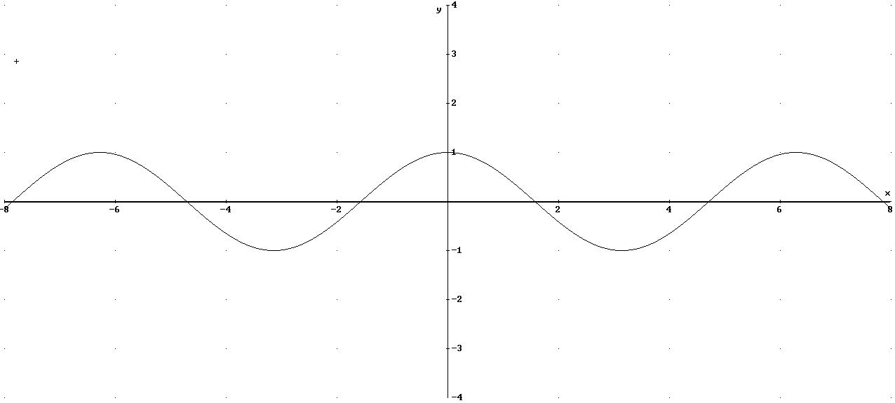
- De nuevo en la ventana de Algebra se introducen las expresiones f(x) - 2 y f(x) + 3. Cuando están resaltadas en esta pantalla se representan en la Ventana-2D, con el mismo método con el que se ha representado f(x) y aparecen en la misma pantalla.
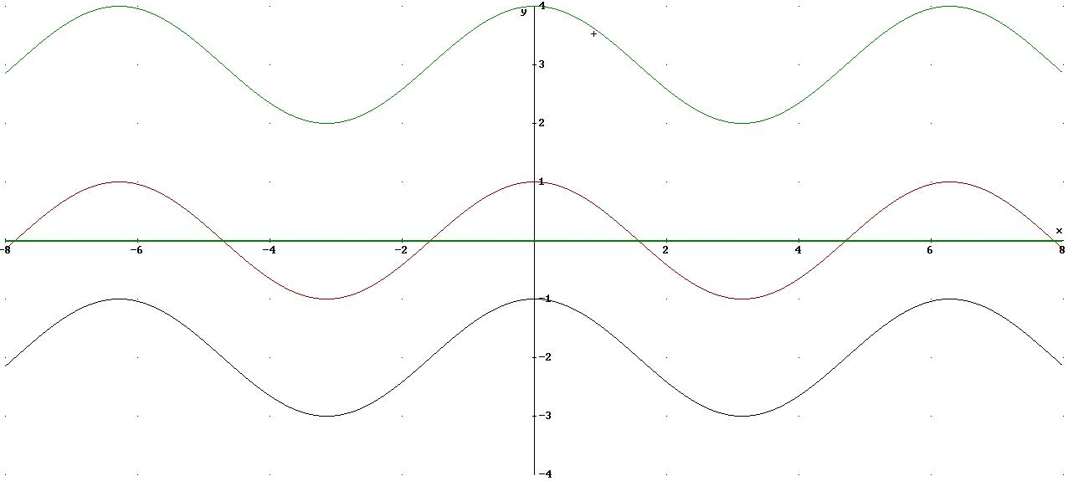
- Investiga como influye una transformación del tipo f(x) + k en la función f(x) con respecto a:
  - La gráfica de la función.
  - El período de la función.
  - El signo de la constante k.
- En la Ventana-2D en la opción del menú Editar, se borran las últimas gráficas y se deja sólo la de f(x).
- En la ventana de Algebra se introducen las expresiones (1/3)f(x), 2f(x), y -f(x). Si están resaltadas en esta pantalla se representan en la Ventana-2D, con Representar Expresión y aparecen en la misma pantalla que f(x).
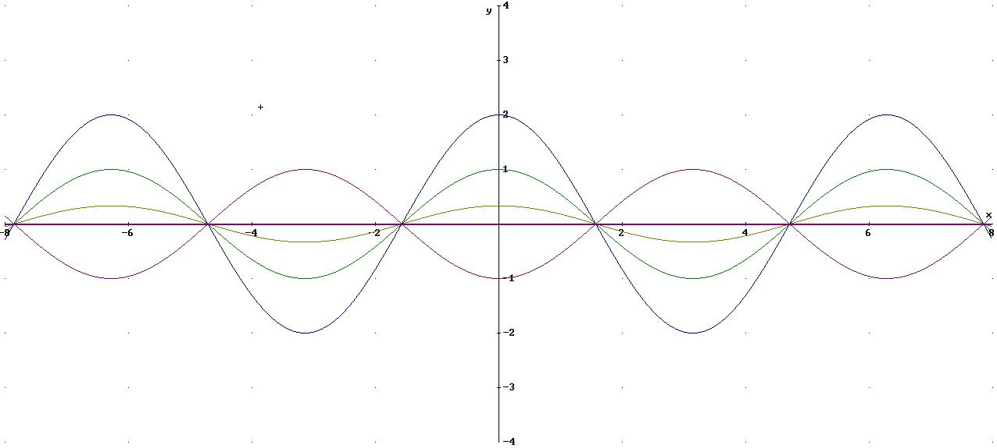
- Identifica cada una de las gráficas e investiga como influye una transformación del tipo kf(x) en la función f(x) con respecto a:
  - La gráfica de la función.
  - El período de la función.
  - El signo de la constante k.
- En la Ventana-2D en la opción del menú Ventana se abre una nueva ventana- 2D y se vuelve a representar f(x).
- Análogamente, en la pantalla de Algebra, se introducen las expresiones f(x - 1) y f(x + 2), y en la nueva Ventana-2D se representan gráficamente estas funciones.
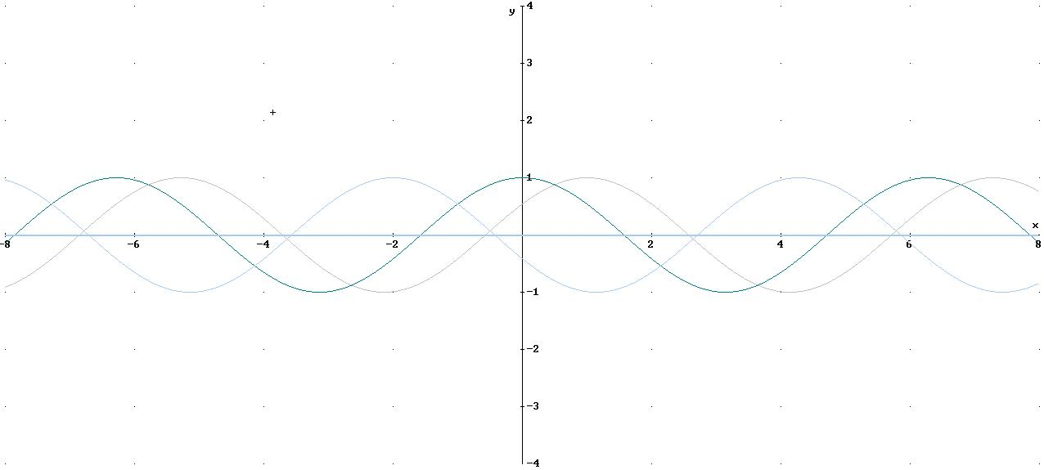
- Identifica cada una de las gráficas e indica como influye una transformación del tipo f(x + k) en la función f(x) con respecto a:
  - La gráfica de la función.
  - El período de la función.
  - El signo de la constante k.
- Abre una nueva ventana-2D para representar gráficamente f(2x), f(-x), y f(x/3) indicando como influye una transformación del tipo f(kx) en la función f(x) con respecto a:
  - La gráfica de la función.
  - El período de la función.
  - La constante k., su signo y que sea mayor o menor que 1.
Actividades.
    - Esboza, sin utilizar derive, las gráficas de las funciones f(x)=-sen(x+1), g(x)=2cos(3x) y h(x)=sen(3x+2), calculando el período de cada una de ellas. Comprueba con derive los resultados y justifícalos.
    - Explica cómo se transforma la expresión analítica de una función, cuándo efectuamos sobre su gráfica una translación según un vector:
      - Paralelo al eje de ordenadas
      - Paralelo al eje de abscisas.

